Возможности Umaigra для геймификации обучения

Тебенькова Татьяна Николаевна,
учитель математики и информатики

Umaigra представляет собой интернет-проект дистационного обучения, основанный на многолетнем опыте Umapalata в разработке учебных программ для школ. Umaigra предлагает новую онлайновую систему для создания, публикации и выполнения дидактических игр для детей.
Так же, как и все платформы с подобным сервисом, Umaigra предлагает большое количество готовых игр по разным предметам:
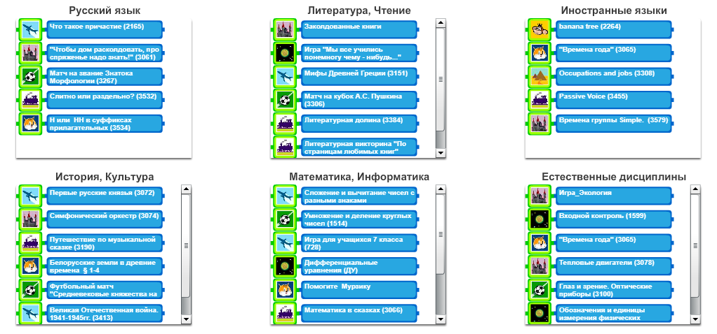
Рис.1. Готовые игры

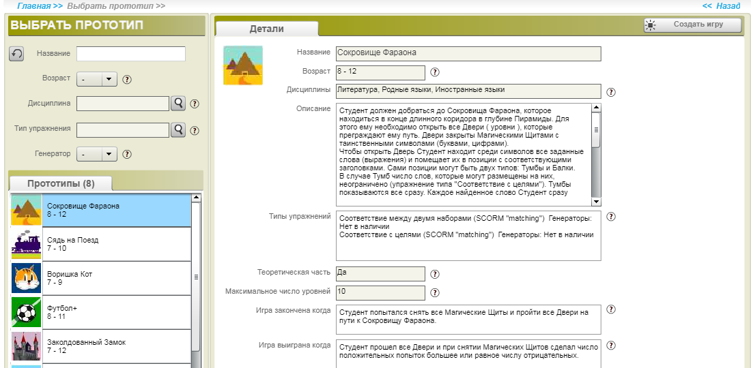
Можно создавать и свои игры. Для этого необходимо зарегистрироваться на сайте, указав тип абонемента: EDITOR. После этого выбираем «Создать игру». Отрывается окно:

Рис.2. Создание игры

В нем нужно записать название игры, предмет, возраст учащихся и прототип игры. В окне уже есть 8 прототипов игр с кратким описанием каждой, необходимо прочитать все описание и выбрать наиболее подходящую игру.
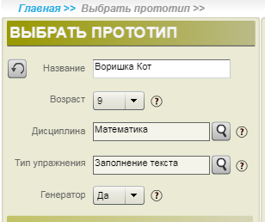
Например, создадим игру на повторение таблицы умножения. Выберем прототип «Воришка Кот». Внесем данные: название (прототип), возраст, дисциплина, тип – «Заполнение текста» (учащиеся будут сами писать ответы), включим генератор:

Рис.3. Выбор прототипа игры

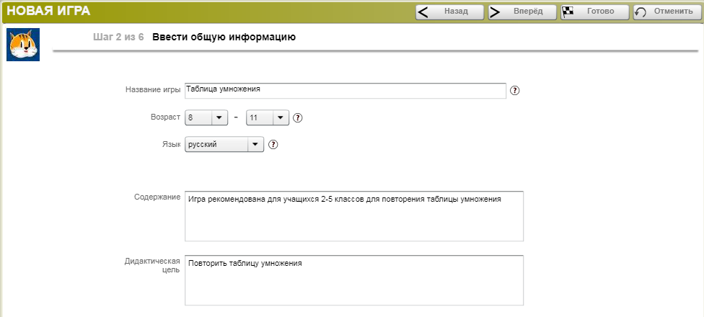
После этого опять нажимаем «Создать игру» и переходим на этап ввода информации по конкретной собственной игре:

Рис.4. Заполнение информации об игре

Нажимаем «Готово», открывается окно с сообщением: «Новая игра создана. Заполните разделы «Инфо» и «Дидактическое содержание».
Для заполнения содержания можно использовать ввод собственных заданий, но легче использовать генератор. Отмечаем в разделе «Арифметические операции» галочкой «умножение», выбираем алгоритм А4 (искать результат умножения двух чисел), указываем максимальное значение числа: 10. В поле «Число упражнений» указываем: 10. Получаем:
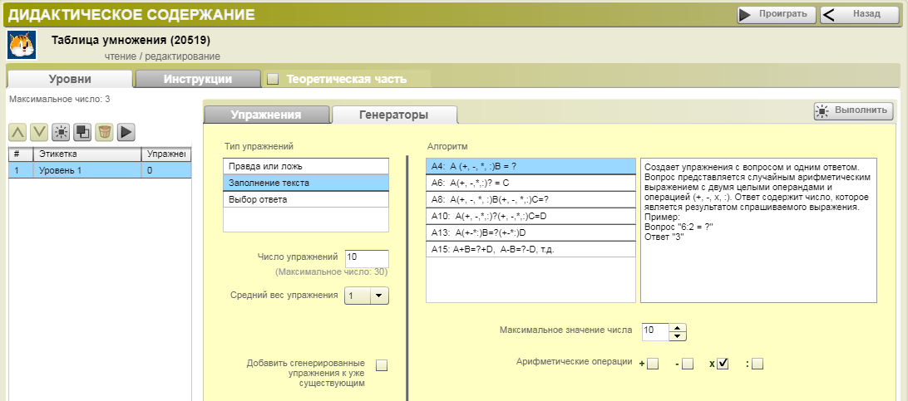
Рис.5. Работа с генератором заданий

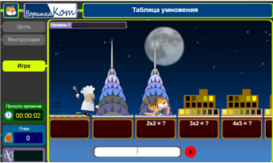
После этого добавляем новый уровень игры – слева выбираем «Новый» или «Дублировать». В нем можно усложнить игру, выбрав, например, алгоритм А6 (поиск неизвестного множителя). Аналогично добавляем третий уровень. Не забываем изменять вес задания в зависимости от сложности уровня: от 1 балла до 10. Когда появляется надпись «Сохранить», кликаем на нее. После того, как все задания и уровни заполнены, выбираем «Проиграть» и играем в готовую игру:

Рис.6. Готовая игра

